Харківський національний університет імені В. Н. Каразіна
Навчально-науковий інститут комп’ютерних наук
та штучного інтелекту
Операційні системи
Лабораторна робота № 1
Частина II. Програмне оточення процесу
Параметри командного рядка, змінні оточення та бібліотеки
Виконав: Багрій Ярослав
Харків — 2026

Тема і мета роботи
Тема: програмне оточення процесу. Мета роботи — навчитися обробляти параметри командного рядка та змінні оточення в Linux, створювати власні бібліотеки й використовувати їх у програмі мовою C.
Умови завдання
Розробити програму для збирання синтетичної статистики температури процесора, відеокарти та жорсткого диска. Передбачити короткі й довгі опції для вибору компонентів, тривалості інтервалу та кількості вимірів. Зберігати записи у структурі даних ArrayList із першої частини роботи, додавати назву комп’ютера й користувача та записувати результат у файл за шляхом зі змінної оточення FILE.
Вимоги до програмного рішення
Температура процесора формується в межах 30–100 °C, відеокарти — 30–120 °C, диска — 30–50 °C. Програма повинна перевіряти числові аргументи, підтримувати одночасний вибір декількох компонентів і працювати без заданої змінної FILE. Збирання має виконуватися через Makefile з можливістю створення статичної та спільної бібліотек.
Структура проєкту
Вихідна реалізація динамічного списку розміщена у lib/arraylist.c, оголошення функцій — у include/arraylist.h. У src/main.c здійснюється обробка опцій через getopt_long і керування циклом збору. Файл src/monitor.c формує показники, отримує назву вузла через gethostname, відомості про користувача через getpwuid та зберігає CSV-файл. Типи запису й налаштувань винесено до include/monitor.h. Makefile збирає libarraylist.a і libarraylist.so, а також програми з відповідними способами підключення бібліотеки.
Результати тестування
Проєкт зібрано GCC без попереджень. Запуск із параметрами -p -v -h -t 0 -n 3 сформував три записи для всіх компонентів. Перевірено вибір окремих показників, роботу довгих опцій, дотримання заданих діапазонів температур і відмову від некоректних значень кількості вимірів. Вихідні дані збережено у CSV-файлі.
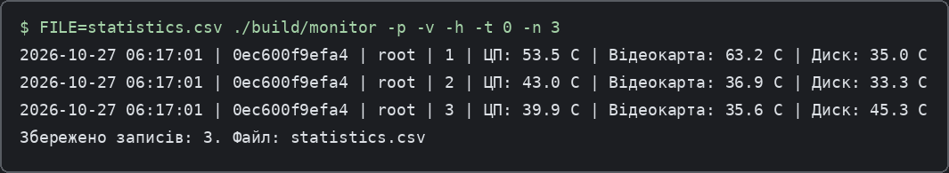
Результат запуску програми
Аналіз результатів та висновки
Програма формує синтетичні значення за заданими межами, накопичує їх у динамічному списку і після завершення записує у CSV. У кожному записі містяться відомості про комп’ютер, користувача, час та обрані температури. Опції дозволяють змінювати режим роботи без редагування коду. Статичну та спільну версії бібліотеки зібрано й перевірено.
Список використаної літератури
Методичні вказівки до лабораторної роботи № 1, частина II; GNU C Library Manual — https://www.gnu.org/software/libc/manual/; GNU Make Manual — https://www.gnu.org/software/make/manual/; GCC Documentation — https://gcc.gnu.org/onlinedocs/.

